https://sd.tcsbank.ru/0/Nui/ViewModule.aspx#CardModuleV2/CasePage/edit/5D0CC6A4-6581-499A-A33C-BB9F64865A41
SD#2566129
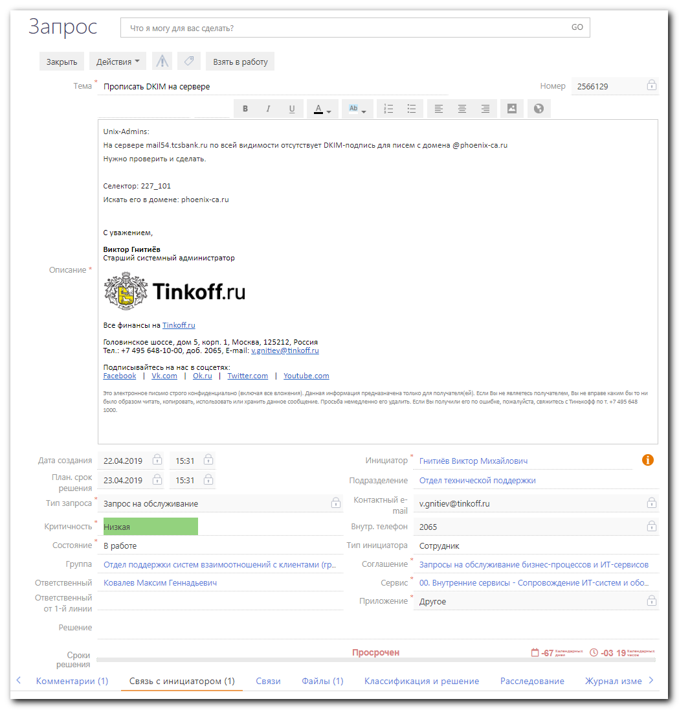
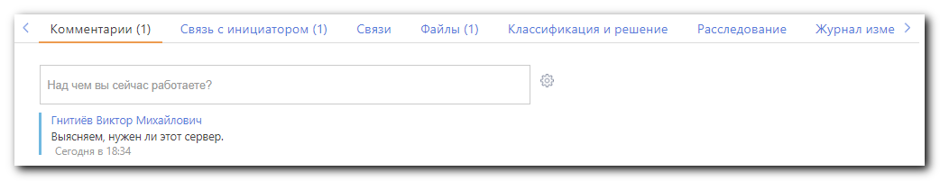
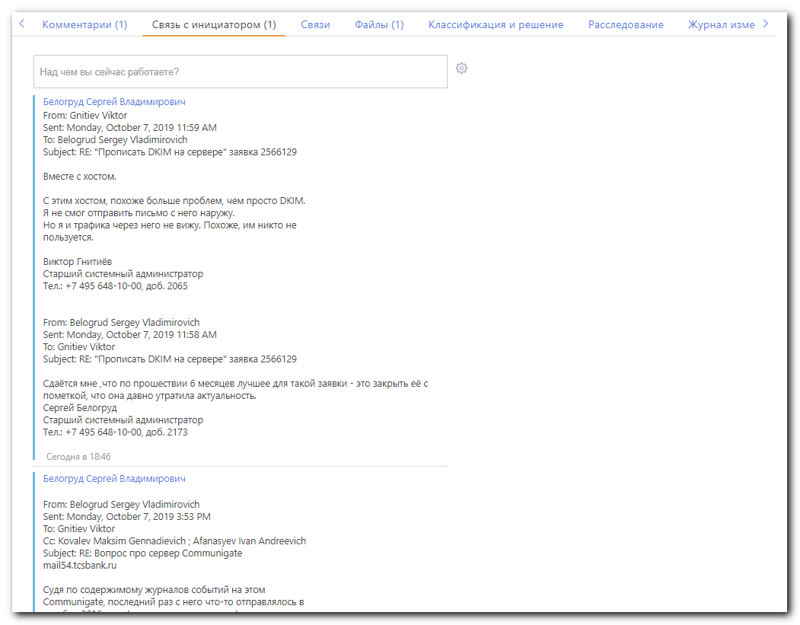

From: Belogrud Sergey Vladimirovich <s.belogrud@tinkoff.ru>
Sent: Monday, October 7, 2019 3:53 PM
To: Gnitiev Viktor <v.gnitiev@tinkoff.ru>
Cc: Kovalev Maksim Gennadievich <m.kovalev@tinkoff.ru>; Afanasyev Ivan Andreevich <i.afanasyev@tinkoff.ru>
Subject: RE: Вопрос про сервер Communigate mail54.tcsbank.ru

Судя по содержимому журналов событий на этом Communigate, последний раз с него что-то отправлялось в октябре 2016 года (и то довольно вяленько).

[root@vm-sblmail02p ~]# ls -Alh --time-style=long-iso /var/CommuniGate/SystemLogs/EMails/ | tail
-rw-rw----. 1 root mail 4.8K 2016-04-08 09:10 2016-04-07.log
-rw-rw----. 1 root mail 3.7K 2016-04-11 08:39 2016-04-08.log
-rw-rw----. 1 root mail 5.2K 2016-04-12 07:54 2016-04-11.log
-rw-rw----. 1 root mail 2.6K 2016-04-13 08:22 2016-04-12.log
-rw-rw----. 1 root mail 3.9K 2016-04-14 09:07 2016-04-13.log
-rw-rw----. 1 root mail 3.7K 2016-04-14 15:00 2016-04-14.log
-rw-rw---- 1 root mail 1.3K 2017-05-12 15:21 2016-10-22.log
-rw-rw---- 1 root mail 482 2017-05-12 15:37 2017-05-12.log
-rw-rw---- 1 root mail 234 2017-08-23 10:05 2017-08-23.log
-rw-rw---- 1 root mail 223 2019-03-28 17:38 2019-03-28.log
[root@vm-sblmail02p ~]#

[root@vm-sblmail02p ~]# cat /var/CommuniGate/SystemLogs/EMails/2016-10-22.log
20:35:31.308 01 RELAY <tinkoffinsurance@tinkoff.ru> tinkoffinsurance@tinkoff.ru SMTP [10.216.16.30] 10.216.16.11 140377 <auto-000000140377@mail54.tcsbank.ru> 6019 a.tarasov@tinkoff.ru SMTP(smtp.tcsbank.ru)a.tarasov@tinkoff.ru "relayed via smtp.tcsbank.ru"
20:35:31.425 01 RELAY <tinkoffinsurance@tinkoff.ru> tinkoffinsurance@tinkoff.ru SMTP [10.216.16.30] 10.216.16.11 140372 <auto-000000140372@mail54.tcsbank.ru> 1217 a.tarasov@tinkoff.ru SMTP(smtp.tcsbank.ru)a.tarasov@tinkoff.ru "relayed via smtp.tcsbank.ru"
20:35:31.807 01 RELAY <tinkoffinsurance@tinkoff.ru> tinkoffinsurance@tinkoff.ru SMTP [10.216.16.30] 10.216.16.11 140374 <auto-000000140374@mail54.tcsbank.ru> 6080 gdenis1992@gmail.com SMTP(gmail.com)gdenis1992@gmail.com "relayed via gmail-smtp-in.l.google.com"
20:35:32.048 01 RELAY <tinkoffinsurance@tinkoff.ru> tinkoffinsurance@tinkoff.ru SMTP [10.216.16.30] 10.216.16.11 140375 <auto-000000140375@mail54.tcsbank.ru> 6080 gdenis1992@gmail.com SMTP(gmail.com)gdenis1992@gmail.com "relayed via gmail-smtp-in.l.google.com"
20:35:32.291 01 RELAY <tinkoffinsurance@tinkoff.ru> tinkoffinsurance@tinkoff.ru SMTP [10.216.16.31] 10.216.16.11 140376 <auto-000000140376@mail54.tcsbank.ru> 6013 gdenis1992@gmail.com SMTP(gmail.com)gdenis1992@gmail.com "relayed via gmail-smtp-in.l.google.com"
*END*
[root@vm-sblmail02p ~]#

Остальное - единичные письма и тестовые письма от Гнитиёва Виктора.
[root@vm-sblmail02p ~]# cat /var/CommuniGate/SystemLogs/EMails/2017-05-12.log
15:21:29.875 01 RELAY <sb@tinkoff.ru> sb@tinkoff.ru SMTP [172.16.28.65] 10.216.16.11 150003 <auto-000000150003@mail54.tcsbank.ru> 370 v.gnitiev@tinkoff.ru SMTP(smtp.tcsbank.ru)v.gnitiev@tinkoff.ru "relayed via smtp.tcsbank.ru"
15:37:30.885 01 RELAY <v.gnitiev@tinkoff.ru> v.gnitiev@tinkoff.ru SMTP [172.16.28.65] 10.216.16.11 150005 <auto-000000150005@mail54.tcsbank.ru> 393 alexey.sivkov@sravni.ru SMTP(smtp.tcsbank.ru:25)alexey.sivkov@sravni.ru "relayed via smtp.tcsbank.ru:25"
[root@vm-sblmail02p ~]# cat /var/CommuniGate/SystemLogs/EMails/2017-08-23.log
10:05:58.306 01 RELAY <sb@tinkoff.ru> sb@tinkoff.ru SMTP [127.0.0.1] 127.0.0.1 150001 <auto-000000150001@mail54.tcsbank.ru> 369 alexey.sivkov@sravni.ru SMTP(smtp.tcsbank.ru:25)alexey.sivkov@sravni.ru "relayed via smtp.tcsbank.ru:25"
[root@vm-sblmail02p ~]# cat /var/CommuniGate/SystemLogs/EMails/2019-03-28.log
17:38:18.239 01 RELAY <v.gnitiev@tinkoff.ru> v.gnitiev@phoenix-ca.ru SMTP [172.16.28.65] 10.216.16.11 170002 <auto-000000170002@mail54.tcsbank.ru> 332 gnitvik@mail.ru SMTP(mail.ru)gnitvik@mail.ru "relayed via mxs.mail.ru"
[root@vm-sblmail02p ~]#

Похоже сервер можно без ущерба чему-либо вывести из эксплуатации (и уже довольно давно).

Сергей Белогруд
Старший системный администратор
Тел.: +7 495 648-10-00, доб. 2173
________________________________________
From: Kovalev Maksim Gennadievich <m.kovalev@tinkoff.ru>
Sent: Monday, October 7, 2019 3:19 PM
To: Belogrud Sergey Vladimirovich <s.belogrud@tinkoff.ru>
Subject: Список серверов Communigate и их назначение

Клыков уже года 4 как не работает у нас.
Отвечают за эти сервера либо win-admins, либо unix-admins
Основной потребитель сервиса группа Siebel-admins

From: Kovalev Maksim Gennadievich <m.kovalev@tinkoff.ru>
Sent: Monday, October 7, 2019 1:20 PM
To: Belogrud Sergey Vladimirovich <s.belogrud@tinkoff.ru>
Cc: Gnitiev Viktor <v.gnitiev@tinkoff.ru>; Afanasyev Ivan Andreevich <i.afanasyev@tinkoff.ru>
Subject: RE: Вопрос про сервер Communigate mail54.tcsbank.ru

Привет, мы используем адреса для отправки почты
vm-sblmail02p.tcsbank.ru (он же mail54.tcsbank.ru, судя по таблице на вики)
vm-sblmail03p.tcsbank.ru
vm-sblmail04p.tcsbank.ru
mail05.tcsbank.ru
smtp.tcsbank.ru – что скрывается за этим адресом, не знаю
vm-msk-mail-clr.tcsbank.ru
mail.kupivkredit.ru

Эти адреса забиты у нас в почтовых профилях, ходит там почта или нет, сложно сказать.

С уважением,
Максим Ковалев.

From: Belogrud Sergey Vladimirovich
Sent: Monday, October 07, 2019 12:36 PM
To: Kovalev Maksim Gennadievich <m.kovalev@tinkoff.ru>
Cc: Gnitiev Viktor <v.gnitiev@tinkoff.ru>
Subject: RE: Вопрос про сервер Communigate mail54.tcsbank.ru

Хотя, судя по описанию, Евгений, вероятно в вашем отделе работал.

Максим, можете адресовать к кому-то, кто сейчас в курсе по использованию серверов Communigate вашим отделом?

Сергей Белогруд
Старший системный администратор
Тел.: +7 495 648-10-00, доб. 2173

From: Belogrud Sergey Vladimirovich <s.belogrud@tinkoff.ru>
Sent: Monday, October 7, 2019 12:28 PM
To: Kovalev Maksim Gennadievich <m.kovalev@tinkoff.ru>
Subject: RE: Вопрос про сервер Communigate mail54.tcsbank.ru

Упс…
Похоже не по адресу письмо отправил…

Сергей Белогруд
Старший системный администратор
Тел.: +7 495 648-10-00, доб. 2173

From: Belogrud Sergey Vladimirovich <s.belogrud@tinkoff.ru>
Sent: Monday, October 7, 2019 12:26 PM
To: Kovalev Maksim Gennadievich <m.kovalev@tinkoff.ru>
Subject: Вопрос про сервер Communigate mail54.tcsbank.ru

Евгений, привет.

Подскажи пожалуйста, используете-ли вы сервер mail54.tcsbank.ru?
Есть подозрение, что он больше не нужен.

У нас есть страничка на wiki «Список серверов Communigate и их назначение»:
https://wiki.tcsbank.ru/pages/viewpage.action?pageId=15475914
На которой упоминается, твой контакт.

С уважением,

Сергей Белогруд
Старший системный администратор

From: Gnitiev Viktor <v.gnitiev@tinkoff.ru>
Sent: Monday, October 7, 2019 12:44 PM
To: Belogrud Sergey Vladimirovich <s.belogrud@tinkoff.ru>
Subject: RE: "Прописать DKIM на сервере" заявка 2566129

Давай дождемся Ковалева. Один-два дня погоды уже не сделают.

Виктор Гнитиёв
Старший системный администратор
Тел.: +7 495 648-10-00, доб. 2065

From: Belogrud Sergey Vladimirovich
Sent: Monday, October 7, 2019 12:43 PM
To: Gnitiev Viktor <v.gnitiev@tinkoff.ru>
Subject: RE: "Прописать DKIM на сервере" заявка 2566129

Заявка сейчас на тебе.
Могу я её забрать и закрыть с пометкой, что уже не актуально.
Ну или сам что-ли закрой.

Сергей Белогруд
Старший системный администратор
Тел.: +7 495 648-10-00, доб. 2173

From: Gnitiev Viktor <v.gnitiev@tinkoff.ru>
Sent: Monday, October 7, 2019 12:20 PM
To: Belogrud Sergey Vladimirovich <s.belogrud@tinkoff.ru>
Subject: RE: "Прописать DKIM на сервере" заявка 2566129

Попробуй. Ибо мне эти строки ни о чем не говорят.

Виктор Гнитиёв
Старший системный администратор
Тел.: +7 495 648-10-00, доб. 2065

From: Belogrud Sergey Vladimirovich
Sent: Monday, October 7, 2019 12:18 PM
To: Gnitiev Viktor <v.gnitiev@tinkoff.ru>
Subject: RE: "Прописать DKIM на сервере" заявка 2566129

Вот здесь по Communigate всё, что есть «Список серверов Communigate и их назначение»:
https://wiki.tcsbank.ru/pages/viewpage.action?pageId=15475914

Сейчас попробую у e.klykov@tcsbank.ru спросить про этот сервер.

Сергей Белогруд
Старший системный администратор
Тел.: +7 495 648-10-00, доб. 2173

From: Gnitiev Viktor <v.gnitiev@tinkoff.ru>
Sent: Monday, October 7, 2019 12:11 PM
To: Belogrud Sergey Vladimirovich <s.belogrud@tinkoff.ru>
Subject: RE: "Прописать DKIM на сервере" заявка 2566129

Неплохо бы спросить у «владельца», вы же где-то ведете реестр коммунигейтов.
Про заявку – х.з. как лучше, я в этом совсем не разбираюсь.

Виктор Гнитиёв
Старший системный администратор
Тел.: +7 495 648-10-00, доб. 2065

From: Belogrud Sergey Vladimirovich
Sent: Monday, October 7, 2019 12:09 PM
To: Gnitiev Viktor <v.gnitiev@tinkoff.ru>
Subject: RE: "Прописать DKIM на сервере" заявка 2566129

Тоже вариант.
Я гляну ещё - может что-то в логах об его использьвании встречу.
Если в логах пусто, то я или интерфейс на нём погашу или саму виртуалку.
Если через какое-то время об этом хосте никто не вспомнит - то можно будет виртуалку и прибить насовсем.

Тогда заявку, наверно, закрывай эту долгую.
Лучше новую открыть, думаю, чем с этой старой возиться. Она, наверное, во всех отчётах будет маячить.

Сергей Белогруд
Старший системный администратор
Тел.: +7 495 648-10-00, доб. 2173

From: Gnitiev Viktor <v.gnitiev@tinkoff.ru>
Sent: Monday, October 7, 2019 11:59 AM
To: Belogrud Sergey Vladimirovich <s.belogrud@tinkoff.ru>
Subject: RE: "Прописать DKIM на сервере" заявка 2566129

Вместе с хостом.

С этим хостом, похоже больше проблем, чем просто DKIM.
Я не смог отправить письмо с него наружу.
Но я и трафика через него не вижу. Похоже, им никто не пользуется.

Виктор Гнитиёв
Старший системный администратор
Тел.: +7 495 648-10-00, доб. 2065

From: Belogrud Sergey Vladimirovich
Sent: Monday, October 7, 2019 11:58 AM
To: Gnitiev Viktor <v.gnitiev@tinkoff.ru>
Subject: RE: "Прописать DKIM на сервере" заявка 2566129

Сдаётся мне ,что по прошествии 6 месяцев лучшее для такой заявки - это закрыть её с пометкой, что она давно утратила актуальность.

Сергей Белогруд
Старший системный администратор
Тел.: +7 495 648-10-00, доб. 2173

From: Terentev Aleksey <a.terentyev@tinkoff.ru>
Sent: Monday, October 7, 2019 11:18 AM
To: Gnitiev Viktor <v.gnitiev@tinkoff.ru>; Belogrud Sergey Vladimirovich <s.belogrud@tinkoff.ru>
Cc: Shcherbakov Oleg <o.shcherbakov@tinkoff.ru>
Subject: "Прописать DKIM на сервере" заявка 2566129

2566129 , https://sd.tcsbank.ru/0/Nui/ViewModule.aspx#CardModuleV2/CasePage/edit/5D0CC6A4-6581-499A-A33C-BB9F64865A41

Доделайте заявку.

С уважением,

Алексей Терентьев
Руководитель отдела

